OTBeTsI peme He — 9eMOBe]3ClIz OFF 2018 MATEMATHKA npOeKT
It appears that your browser does not support our web PDF viewer. You can download the PDF to view the document.

OzaeTsi ii peiueiiiie - eMoaepciis ora 2o18 MATEMATHKA npoexz
1) 1/4+0,07 = 0,25+0,07 = 0,75
OTBeT: 0, 75
2) 5,62 — oTo Memyy 5,6 H 5,9 = > oTMeTKa «3»
OTBeT: 3
3) V37 = 6,..
OTBeT: 2
OTBeT: 16 5

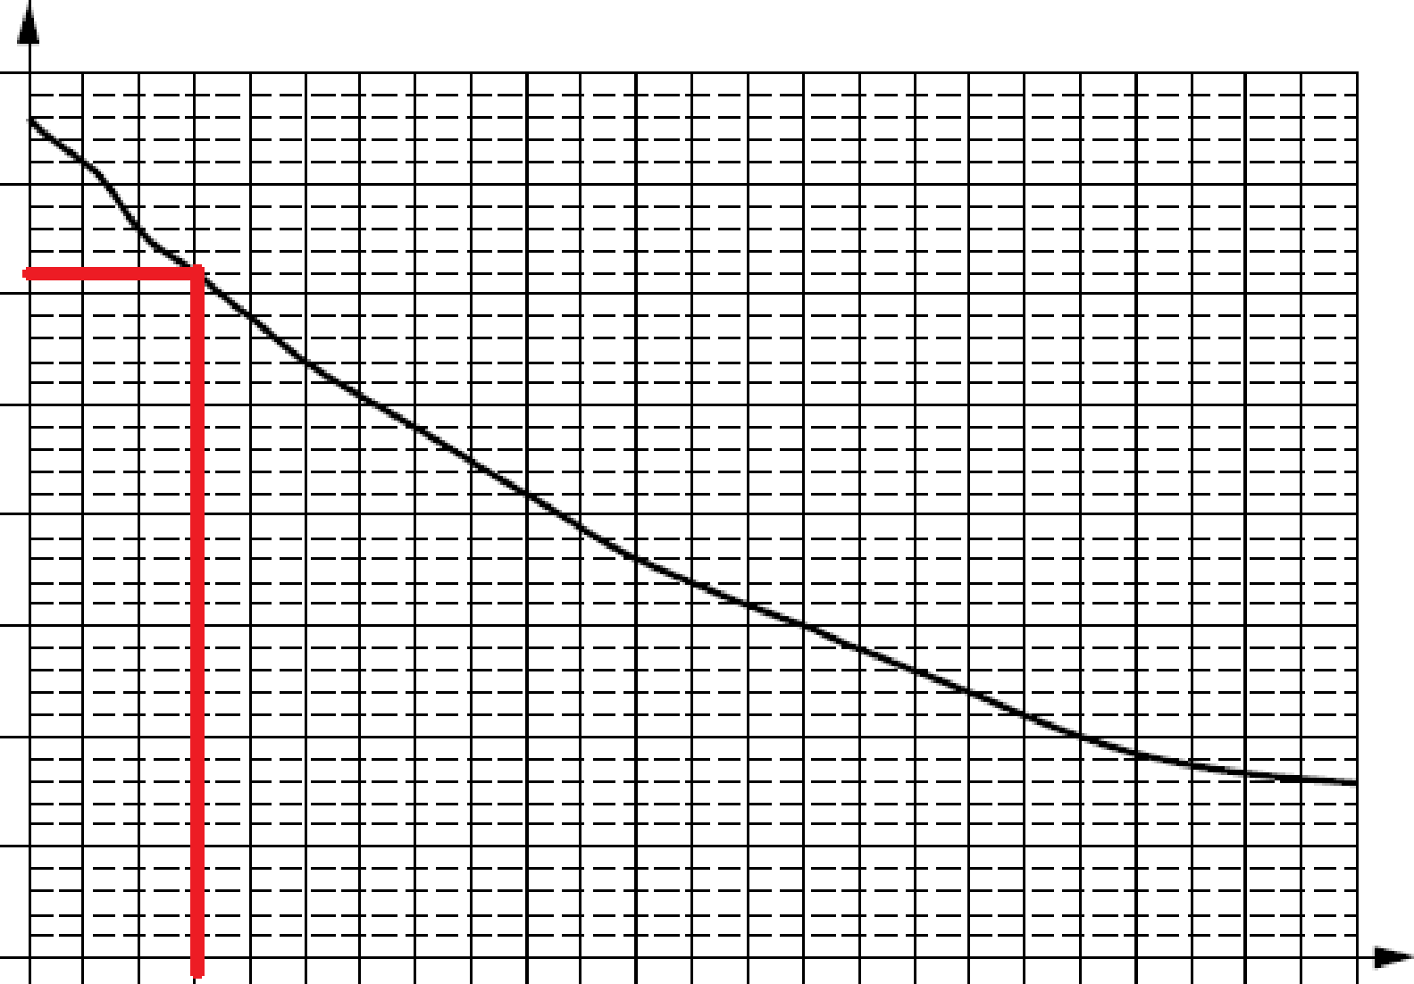
TOO 700

600
500
400
°•00 200
100
0

5)
OTBeT: 1,5

0 1 2
? 4 5 6 7 8 9 ‘10 11 12

6) x'+x-12=0 (x-3).(x+4)=0 x=3, x=-4 OTBeT: 3
7) 198.4 = 792
198/2 = 99 =» 99.12 = 1188

OTBeTsI и решение — 9eMOBe]3ClIя ОГЭ 2018 MATEMATHKA пpOeKT
1188+ 792 = 1980
OTBeT: 1980
8)OTBeT:2
9) 3/15=1/5=0,2
OTBeT: 0, 2
10)
А В
1 2

OTBeT: 132

1 2 3 ... 15 =>14 раз
14.4 = 56
56+6 = 62
OTBeT: 62

OTBeT: 1, 25

13) t =1,8t,+32

t,=1,8.-25+ 32 = -45 + 32 = -13

OTBeT: -13
14) x+2,6 < 0 = > х < -2,6
x+5 а 1 = > х а-4
-4 < х < -2,6
OTBeT: 2
15) (1,7+x)/2 = 2,1
1,7+x = 4,2
х = 4,2 — 1,7 = 2,5
OTBeT: 2,5

ĞTBeTsI H peme He — QeMOBe]3CłIH OГЭ 2018 MATEMATHKA npOeKT
B

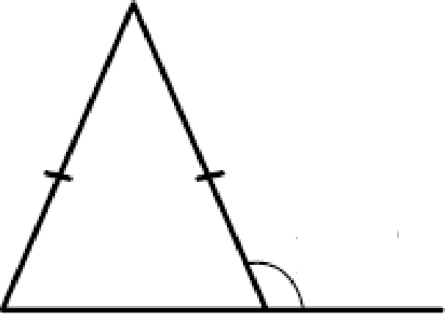
57 57 2

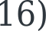

OTBeT: 57
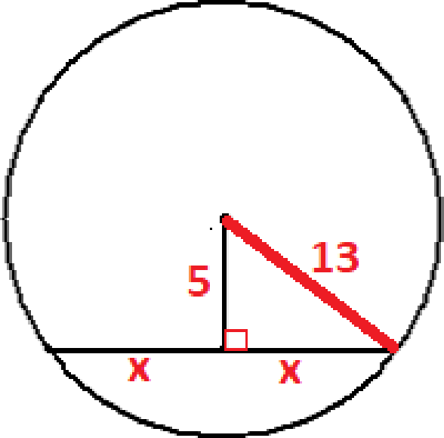
17)

13'=5'-ł-X'
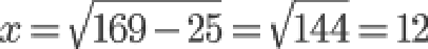

OTBeT: 24
7

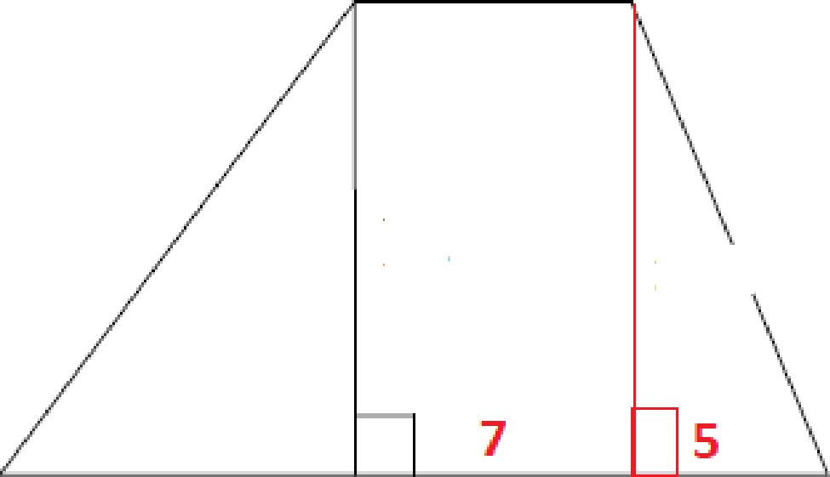
12 p2

18)
9.12/2 + 12.7 + 12.5/2 = 54+ 84 + 30 = 168
OTBeT: 168

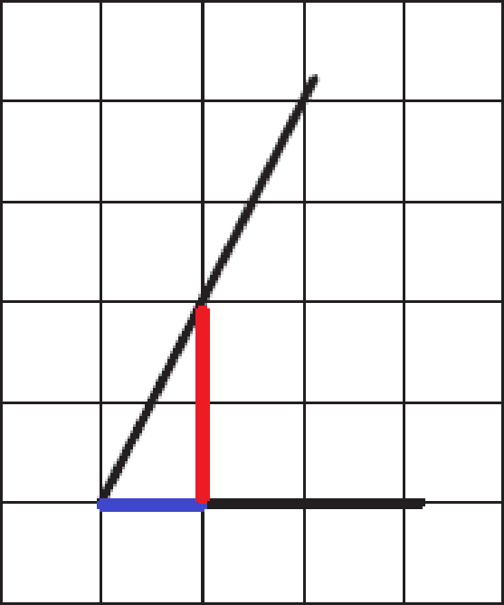
Ответы и решение — Демоверсия ОГЭ 2018 MATEMATHKA проект

19)

тангенс = 2/1= 2
Ответ: 2
20) 1) 'lepeз точку, не лежащую на данной прямой, можно провести прямую, параллельную этой прямой.
- Треугольник со сторонами 1, 2, 4 существует. (1+2 <4)
- В любом параллелограмме есть два равных угла. Ответ: 13; 31

